PREPRÁCTICA #8
ILUMINACIÓN Y REDES RESIDENCIALES

OBJETIVOS
- Desarrollar planos de iluminación eléctrica residencial.
- Plantear mejoras a un plano de iluminación residencial de forma que se corrijan errores comunes.
- Revisar las conexiones que se deberán realizar en la vida real para una instalación eléctrica residencial.

INTRODUCCION
¿Qué es una instalación eléctrica?
Es el conjunto de elementos que permiten transportar y distribuir la energía eléctrica, desde el punto de suministro hasta los equipos que la utilicen. Entre estos elementos se incluyen: tableros, interruptores, transformadores, bancos de capacitares, dispositivos, sensores, dispositivos de control local o remoto, cables, conexiones, contactos, canalizaciones, y soportes. Las instalaciones eléctricas pueden ser abiertas (conductores visibles), aparentes (en ductos o tubos), ocultas, (dentro de paneles o falsos plafones), o ahogadas (en muros, techos o pisos)
Se clasifican en:
- Instalaciones residenciales: Son las instalaciones eléctricas de las casas.
- Instalaciones industriales: Son las instalaciones eléctricas en el interior de las fábricas, por lo general son de mayor potencia comparadas con la anterior.

Conductores eléctricos
Pueden transportar electrones en su interior. En presencia de un voltaje en los extremos del material conductor fluyen dentro del mismo ocasionando lo que se conoce como corriente eléctrica. En síntesis, podemos decir que los conductores son elementos que permiten movimiento de carga eléctrica en su interior.

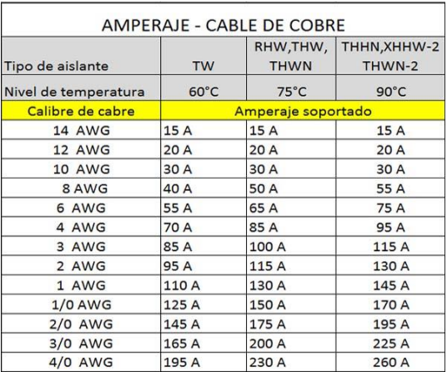
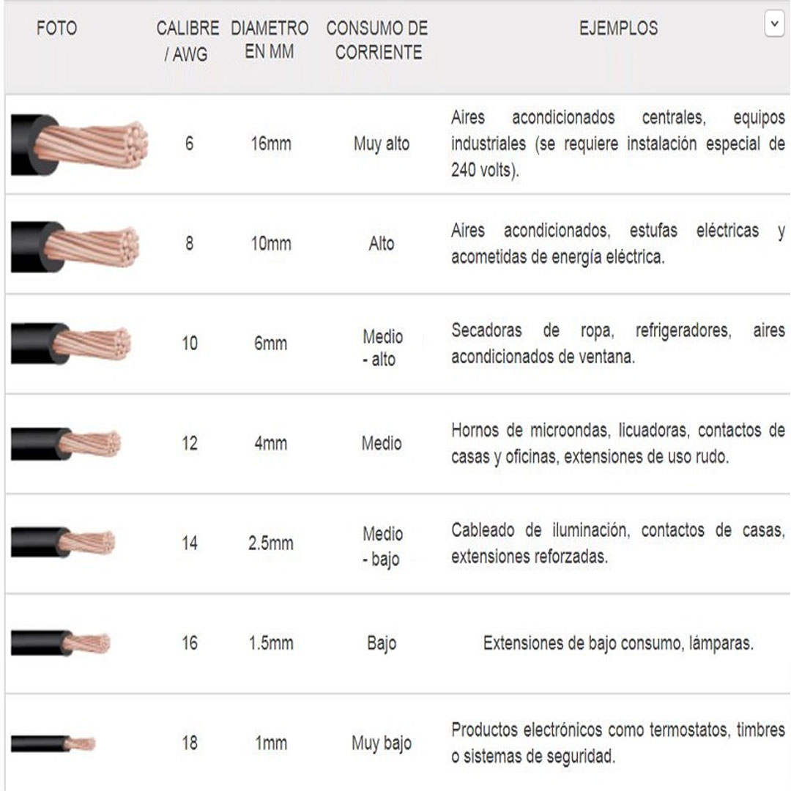
Figura 2. Calibre de cables eléctricos.

Figura 1. Ejemplo de utilización del calibre de cable según la carga conectada

Símbolos necesarios para una instalación eléctrica:
Símbolo |  | Denominación | Símbolo |  | Denominación
 |  | Circuito de Iluminación (grosor de la línea 0.5) |  |  | Circuito de Tomacorrientes (0.5)
 |  | Circuito de Tomas Especiales (0.7) |  |  | Circuito de Puesta a tierra
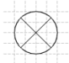 |  | Punto de luz | 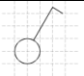 |  | Interruptor simple, símbolo general
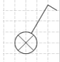 |  | Interruptor simple con luz piloto | 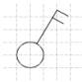 |  | Interruptor doble
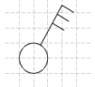 |  | Interruptor triple | 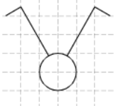 |  | Conmutador simple
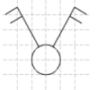 |  | Conmutador doble | 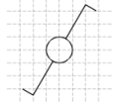 |  | Interruptor simple de 2 vía
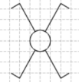 |  | Conmutador intermedio | 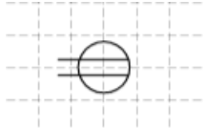 |  | Tomacorriente doble monofásico
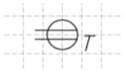 |  | Tomacorriente doble monofásico con puesta a tierra | 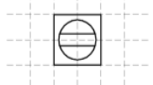 |  | Tomacorriente doble monofásico de piso
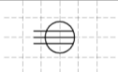 | Tomacorriente trifásico |  | 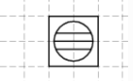 | Tomacorriente trifásico de piso
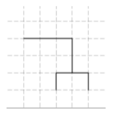 | Tomacorriente (telecomunicaciones), TP = teléfono  FX = telefax  M = micrófono  FM = modulación de frecuencia  TV = televisión  TX = telex  AP = altoparlante |  |  | Medidor de Factor de Potencia
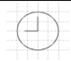 | Reloj |  | 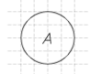 | Amperímetro
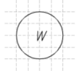 | Vatímetro |  | 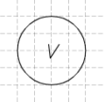 | Voltímetro
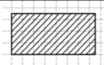 | Tablero de distribución principal |  | 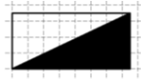 | Tablero de distribución secundario
 | Alimentaciones conductoras hacia arriba |  | 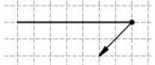 | Alimentaciones conductoras hacia abajo
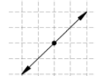 | Alimentaciones conductoras hacia arriba y hacia abajo |  | 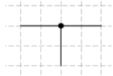 | Símbolo de empalme
 | Luminaria fluorescente simple |  |  | Luminaria fluorescente triple
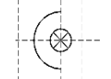 | Proyector |  | 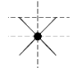 | Luminaria de alumbrado de emergencia
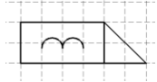 | Cerradura eléctrica |  |  | Fusible
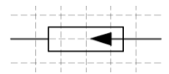 | Pararrayos |  | 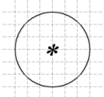 | El asterisco puede ser reemplazado por:  M para motorG para generador, C Convertidor rotativo, GS Generador  Síncrono, MG Máquina que puede utilizarse como motor o generador, MS.. .Motor Síncrono etc.
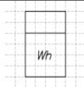 | Contador de Energía |  | 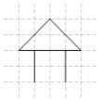 | Sirena
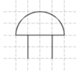 | Campana |  | 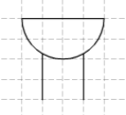 | Zumbado
 | Condensado |  | 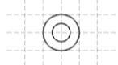 | Pulsante
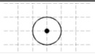 | Caja de Conexión |  | 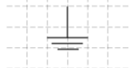 | Conexión de Puesta a tierra
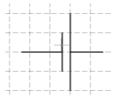 | Batería |  | 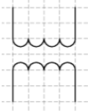 | Transformador de medida, voltaje modelo 1
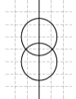 | Transformador de medida, voltaje, modelo 2 |  | 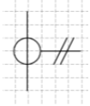 | Transformador de medida, corriente, modelo 1
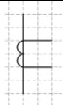 | Transformador de medida, corriente, modelo |  | 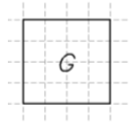 | Generador de potencia no giratorio
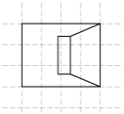 | Parlante |  | 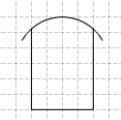 | Cabina de instalación. Se puede especificar tipo de instalación e instrumentos que se encuentran dentro
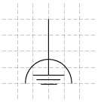 | Puesta a tierra sin ruido |  | 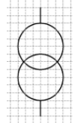 | Transformador en general
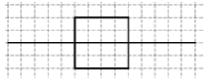 | Línea pasante a través de una cámara de acceso |  | 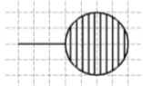 | Calentador de Agua (Ducha)
Los siguientes símbolos nos pertenecen a la Norma IEC, sin embargo se representan en base a los requerimientos de dimensión de la misma. Estos símbolos vienen siendo utilizados por la Centrosur.
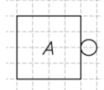 | Alarma |  | 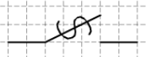 | Interruptor portafusible
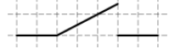 | Interruptor tipo cuchilla |  | 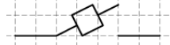 | Interruptor tipo cartucho
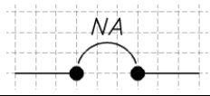 | Interruptor termomagnético con indicación de capacidad de corriente |  | 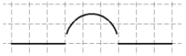 | Interruptor termomagnético
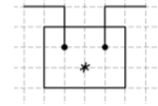 | ‘Registrador, símbolo general. El * se puede reemplazar por la letra V voltaje, A corriente. |  | 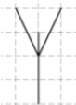 | Antena
 | Tuberías que se cruzan |  |  | Circuito de distribución interna, CDI número “n”
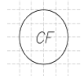 | Célula fotoeléctrica |  | 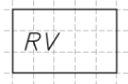 | Regulador de voltaje
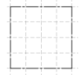 | Pozo de revisión |  | 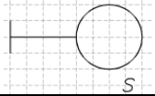 | Aplique de pare
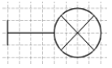 | Aplique de pared con interruptor incorporado |  | 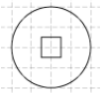 | Lámpara ornamental
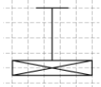 | Aplique de pared fluorescente |  | 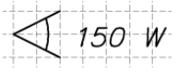 | Lámpara reflector de 150 W
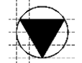 | Salida Especial

Investigue y conteste las siguientes preguntas
- ¿Qué es una acometida? Coloque una imagen de la misma.
- ¿Qué es un medidor de luz y que tipos de medidores hay?
- ¿Qué es un interruptor? Coloque una imagen del mismo
- ¿Qué es un interruptor general?
- ¿Qué es un interruptor derivado?
Actividades
- Realice el diagrama de conexión de:
- Interruptor simple con 1 foco.
- Interruptor doble con 2 focos.
- Conmutador con 1 foco.
- Tomacorrientes Simple.
- Realizar el plano eléctrico de su casa utilizando Draw.io.

INFORMACIÓN DE SOPORTE

https://youtu.be/8YfPuExLzGo - Circuitos iluminación vivienda
https://youtu.be/ELqsMCCNlvA - INSTALACION ELECTRICA de una casa paso a paso
https://youtu.be/UbMDP9FFyXw - Instalación de interruptores y FOCOS
https://www.youtube.com/watch?v=HQ3NI4jFLgs – Draw io - Electricidad Básica
https://www.youtube.com/watch?v=r_Djxf4_VcI – Electricidad Básica PP8 Iluminación y Redes Residenciales

